МБДОУ «Детский сад комбинированного вида
«Красная шапочка»

ПРОЕКТ НА ТЕМУ:
«КИСОНЬКА – МУРЫСОНЬКА»
(ВТОРАЯ ГРУППА
РАННЕГО ВОЗРАСТА)

ВЫПОЛНИЛА:
воспитатель 1 кв. категории
Лобачёва А.Г.
П. Комсомольский 2019-2020 уч.год
Сроки проекта: краткосрочный, первая неделя октября (30 сентября – 4 октября).
Участники проекта: дети второй группы раннего возраста, воспитатели, родители.
Актуальность: Общение с животными, если оно происходит бесконтрольно, может принести не только пользу, но и вред развивающейся личности ребенка. Отношение ребенка к животному, его целенаправленное действие могут оказаться неправильными в силу целого ряда причин. Прежде всего, ребенок не знает, что можно делать, а что нельзя, что для животного вредно, а что полезно. Кроме того, при тесном контакте с животным, малыш обязательно захочет удовлетворить свою любознательность и втянуть его в игру. Без контроля и руководства взрослых такое общение может оказаться вредным и даже опасным как для животного, так и для ребенка.
Проблема, значимая для детей, на решение которой направлен проект:
Узнать, как можно больше о домашних животных (кошке и её детенышах, среде их обитания, повадках, пользе, приносимой для человека).
Цель проекта: Обобщить и расширить знания детей о домашнем животном – кошке. Привить чувство сопереживания, потребности в помощи к беззащитному животному.

Задачи проекта:
- Формировать знания детей о домашнем питомце.
- Привлекать родителей к совместному творчеству с детьми.
- Научить детей заботиться о домашних питомцах, проявлять к ним чувства сопереживания.
Результат проекта:
- Ребенок имеет представление о потребностях животных, понимает, как можно ухаживать за ним.
- У ребенка развито чувство сопереживания ко всему живому.
- Желание родителей завести домашнего питомца.
Содержание проекта:

Этапы | Содержание работы и цели
I. Мотивационный этап | - Составление плана совместной работы с детьми, педагогами и родителями.  - Подбор песен, музыкальных игр, танцевальных композиций, связанных с тематикой проекта.  - Подбор материала и оборудования для бесед, игр с детьми.  - Оформление папок-передвижек по теме проекта, подборка информации, иллюстрации, литературы.  - Беседы с родителями о необходимом участии их в проекте. | Разработка и план реализации проекта.
II. Проблемно-деятельностный этап | Понедельник 30 сентября  Создание условий для свободного выбора детьми деятельности, участников совместной деятельности.  Беседа: «Кошка - домашний любимец» (формировать умение внимательно рассматривать игрушку – кошку, дать детям общее представление о кошке – внешний вид, питание)  см. Приложение.  Пальчиковая игра «Расскажу про кошку» (развивать внимание, умение подражать воспитателю)  см. Приложение.  Подвижная игра «Кот и мыши» (учить детей водить хоровод, упражнять в беге)  Наблюдение за кошкой на прогулке (расширять представление о домашнем животном – кошке, её повадках; воспитывать желание заботиться о кошке)  см. Приложение.  Чтение потешки «Как у нашего кота…», «Котя, котенька, коток…» (продолжать знакомить с новыми фольклорными формами, воспитывать в детях добро к кошке передавая её образ доброжелательной, ласковой интонацией)  Подвижная игра «Воробышки и кот» (учить детей мягко спрыгивать, сгибая ноги в коленях, бегать не задевая друг друга)  Словесная игра «Скажи ласково»-кошка (развивать речь, умение ласково проговаривать за воспитателем слова)  Сюжетная игра «Укладываем кошечку спать» (начинать формировать умение принимать воображаемую ситуацию и овладевать игровыми действиями, отражающими знакомую жизненную ситуацию (укладывание спать). Способствовать развитию речи детей: понимать речь и учиться звукоподражанию при укачивании игрушки)  Индивидуальная работа по лепке «Сосиска для киски» (закрепить умение детей скатывать пластилин колбаской, развивать пальцы рук). | Вовлечение в деятельность:  - Выкладывание в книжном уголке произведений о кошках.  - Работа в книжном уголке, просмотр иллюстраций, картин, альбомов по теме недели.  Атрибуты к играм: маски.  Оборудование: пластилин, тарелочки, доски для лепки.
 | Вторник 1 октября.  Рисование «Мячик для котенка»(закреплять умение держать правильно карандаш; учить аккуратно закрашивать изображение)  Чистоговорки: Ошка–ошка–ошка – заботливая кошка; тенок–тенок–тенок – маленький котенок; тята-тята-тята-пушистые котята; иска-иска-иска – это наша киска. (развивать восприятие темпа и ритма, учить проговаривать за воспитателем)  НОД по развитию речи на тему: «Кошка с котятами» (учить детей отвечать на вопросы, произносить звукоподражание, развивать внимание, память, речь)  -Дидактическая игра «Чудесный мешочек»-что любит кушать киска (развивать речь, умение проговаривать вид пищи)  Подвижная игра «Птички и кошка» (упражнять в беге в разных направлениях)  Чтение «Тили-бом, тили-бом! Загорелся кошкин дом! (познакомить детей с произведением, помочь понять его) | Оборудование: картинка с мячиком, карандаш.  Картина «Кошка с котятами»  «Чудесный мешочек» игрушки – муляжи: сосиски, мышка, молоко.  Маска кошки и птичек.
 | Среда 2 октября.  Работа со звуковой таблицей «Домашние животные» (учить соотносить звук с картинкой – кошка - котенок)  Подвижная игра «Не боимся мы кота» (приучать детей слушать текст и быстро реагировать на сигнал)  Чтение сказки В.Сутеева «Кто сказал мяу?» (учить детей внимательно слушать произведение, помочь понять его смысл)  Игры на развитие движений «Научи киску ползать» (упражнять в ползании по прямой), «Пролезь в обруч» (развивать умение наклоняться и пролезать в обруч), «Убежим от киски» (учить бегать в разных направлениях)  Игра-имитация: «Кошка виляет хвостиком», «Котята умываются лапкой», «Котята лакают молочко». | Звуковая таблица «Домашние животные»;  Обруч, игрушка кошка.
 | Четверг 3 октября.  Беседа по картинкам «Домашние животные (закреплять знания детей о домашних животных и их пользе для человека)  Словесная игра «Давайте позовём» (развивать звукопроизношение)  Подвижная игра «Догони кошку» (развивать двигательную активность, умение не наталкиваться друг на друга)  Чтение потешки «Киска, киска»  (вызвать у детей интерес к фольклору; Формировать желание и умение повторять рифмующиеся слова и звукосочетания текста)  Рассматривание иллюстраций кошек и собак с целью сравнения.  Дидактическое упражнение «Покажи и назови» (учить показывать части тела животного (уши, нос, глаза, лапы, хвост) | Картинки по теме.  Использовать игрушку с целью концентрации внимания при чтении.
 | Пятница 4 октября.  Работа с карандашом «Дорожка для котенка» (развивать умение правильно держать карандаш, проводить прямые горизонтальные линии)  Просмотр видеосюжета «Кошка с котятами» (наглядно показать повадки кошек, как они взаимодействуют друг с другом)  Музыкальная игра «Киска к детям подошла» (развивать умение делать движение в соответствии с текстом)  Дидактическое упражнение «Наша кошечка» (обогащать детей впечатлениями и вызвать интерес к рассматриванию игрушки. Способствовать накоплению зрительного и осязательного опыта. Напомнить строение игрушки, обратить внимание на ее цвет. Продолжать упражнять в подзывании кошки: «Кис-кис-кис». | Нарисованный котенок , карандаш.  Видеосюжет «Кошка с котятами»  Аудиозапись музыкальной игры.
III. Заключительный этап | - Итоговое мероприятие по проекту «Кошка в гостях у ребят» (4 октября)  - Выставка игрушек принесенных из дома «Моя кисонька – Мурысонька» (с 30 сентября)  - Оформление уголка для родителей консультация «Заводить ли домашнее животное?», памятка «Если в доме кошка» (1октября)  - Оформление тематической недели в плане воспитательно – образовательной работы.группы.
Комплекс гимнастики после сна «Просыпающиеся котята»
(с элементами самомассажа)
Под музыку Витлина, Н.Найденовой «Серенькая кошечка»
Движения выполняются по тексту.
Кот решил котят учить, как же нужно лапки мыть,
Мы не далеко сидели, все движенья подглядели.
Лапку правую потрем, а потом её встряхнем.
Вот и левой лапке тоже, правой лапкой мы поможем.
Ушко левое свое, левой лапкой достаем,
Правое не забываем, лапкой правой умываем.
Проведем по шерстке лапкой, будет лобик чистый, гладкий.
Дальше глазки закрываем, каждый глазик умываем.
Вот и чистые котята, вот и выспались ребята!
Ходьба по «Дорожкам здоровья»
Комплекс утренней гимнастики «Ласковая киска»
Вводная часть
Ходьба обычная за воспитателем (20 сек)., переход на ходьбу на носках руки в стороны, обычная ходьба, бег обычный (20 сек). Построение врассыпную.
Основная часть
1.Упражнение «Кошечка греется на солнышке»
И.П.: стоя, ноги слегка расставлены, руки опущены. Наклонить голову к одному плечу. Вернуться в исходную позицию. Наклонить голову к другому плечу. Вернуться в исходную позицию. По 3 раза в каждую сторону. Темп медленный.
Указание: «Резких движений головой не делать».
2.Упражнение «Кошечка играет» И.П.: стоя, ноги слегка расставлены руки за спиной. Руки вперед – показали лапки. Вернуться в исходную позицию-спрятали лапки. Повторить 5 раза. Темп медленный.
3. Упражнение «Кошечка ищет мышат» И.П.: стоя, ноги слегка расставлены, руки на поясе. Поворот вправо – руки в стороны. Вернуться в и.п. Влево – то же. Повторить по 4 раза в каждую сторону.
4.Упражнение «Кошечка спряталась» И.П.: стоя, руки внизу. Присесть, закрыть глаза руками. Вернуться в исходную позицию. Повторить 4 раза. Темп умеренный.
Показ и объяснение воспитателя.
5.Упражнение «Кошечка радуется» И.П.: стоя, руки внизу. 8 Подпрыгиваний на месте. Повторить 2 раза, чередуя с ходьбой.
Заключительная часть
Спокойная ходьба и медленный бег за кошечкой «стайкой» (1,5 минуты).

Развлечение «Кошка в гостях у ребят»
Задачи: Развивать эмоциональность и образность восприятия музыки через движения. Продолжать формировать способность воспринимать и воспроизводить движения, показываемые взрослым (хлопать, совершенствовать повороты кистей рук и т.д.) Формировать умение начинать движение с началом музыки и заканчивать с ее окончанием передавать образы (птичка летает). Доставить чувство радости от общения со знакомыми героями.
Материалы:музыка, игрушки — кошка и воробей на палочке, блюдце, большой платок.
Ход развлечения.
Воспитатель: Посмотрите ка, ребятки, кошка в гости к нам пришла.
Да красавица какая, смотрит на ребят она. Ребятки, давайте познакомимся с кошкой. Позовем ее к нам.
Дети: Кис-кис-кис!
Воспитатель:
— Кошка, как тебя зовут?
— Мяу!
— Стережешь ты мышку тут?
— Мяу!
— Кошка, хочешь молочка?
— Мяу!
— А в товарищи щенка?
— Фррр... (Г. Сатир)
Ребятки, кошка не хочет дружить со щенком? Не хочет! Фыркает. А с ребятками хочет кошечка дружить?
Кошка. Мяу!
Воспитатель: Расскажи нам, кошечка, о себе.
Кошка: Вы со мной знакомы близко. Я — приветливая киска. Кверху — кисточки на ушках, когти спрятаны в подушках. Чистоплотна, аккуратна, если гладят — мне приятно. Не таю своих привычек — я люблю мышей и птичек. В темноте я зорко вижу, понапрасну не обижу. Но дразнить меня опасно — я царапаюсь ужасно. (В. Стоянов)
Воспитатель: Ребятки, покажите, как кошка царапается. (Дети показывают.) Ребятки, кошке нравится, когда ее гладят? Нравится. Хотите ее погладить по мягкой шерстке? Дети гладят кошку.
Самомассаж «Кошка».
У нашей кошки шерстка гладкая……………………..гладит воспитатель кошку
А у деток волосики? Тоже!............................................гладят себя по голове
У нашей кошки лапки мягкие……………………...…гладит воспитатель лапки кошке
А у деток ручки? Тоже!..................................................поглаживают кисти рук
У нашей кошки ушки красивые………………………показывает ушки кошки
А у наших деток ушки? Тоже!.......................................пощипывают ушки
У нашей кошки носик маленький…………………….показывает носик кошки
А у деток носик? Тоже!.................................................гладят носики
Наша кошка песенку поет «мяу, мяу», а детки? Тоже! «мяу, мяу».
Воспитатель: Кошка-кошечка, спой для нас немножечко.
Песня «Мяу!» Е. Макшанцевой (на мотив русской народной песни «Я на горку шла») Дети (подпевают)

Кошка-кошечка, кошка-кошечка,
Спой нам песенку скорее,
Спой немножечко! (2 раза)
Мяу, мяу, мяу, мяу!
Мяу, мяу, мяу, мяу!

Воспитатель: Кисонька, как ты хорошо поешь! Наши ребятки тоже хотят так научиться.
Песня повторяется еще раз.
Киска, что ты еще умеешь делать? Расскажи ребяткам.
Кошка: Я умею чисто мыться: не водой, а язычком. Мяу!
Как мне часто снится блюдце с теплым молочком!
Воспитатель: Мы тебя, кисонька, сейчас угостим молочком.
Песня «Кошка» муз. Александрова
Киска к деткам подошла,
Молочка просила,
Молочка просила,
«Мяу» говорила. Мяу... Мяу... Мяу...
При исполнении кошку «поят молочком» из блюдечка.
Угостили молочком —
Кисонька поела,
Кисонька поела,
Песенку запела: — Мурр... Мурр... Мурр... (Н. Френкель)
Кошка: Мяу-мяу! Спасибо, ребятки! А теперь поиграем мы в прятки!
Игра «Прятки с платком»
Большим газовым платком накрывают ребенка
Воспитатель с кошкой в руках ходит по залу, ищет ребенка.
Я по залу хожу, Вовы (Тани, Маши...) я не нахожу.
Где же Вова? Где же Вова?
Где искать, куда пойти?
Помогите мне, ребятки, поскорей его найти!
Затем сдергивает платок с ребенка, удивляется, радуется, что нашла. Ребенок гладит кошку. Игра повторяется с другими детьми.
Воспитатель: Ребятки, посмотрите, кто это прилетел? (Дети отвечают.)
— Воробей, что ты ждешь, крошек хлебных не клюешь?
Воробей: Я давно заметил крошки, да боюсь сердитой кошки.(А. Тараскин)
Кошка: Мяу, не зря боится! Я сейчас этого воробья поймаю.
Воспитатель: Нет, киска, наши ребятки не дадут воробья в обиду. Дети, похлопаем воробью, чтобы он улетел от кошки.
Песня «Хлопни в ладошки» В. Агафонникова
Тень-тень, потетень. Села кошка под плетень. Дети ставят руки перед грудью «полочкой».
Налетели воробьи, Взмахивают кистями рук («крылышки»).
хлопни им в ладошки. Дети хлопают в ладошки.
Улетайте, воробьи! Берегитесь кошки! Грозят пальчиком. Воробей улетает от кошки.
(Слова народные)
Воспитатель: Ой, киска, не поймала воробья! Не расстраивайся. Ты лучше поиграй с нашими ребятками.
Игра «Где же наши ручки?» Т. Ломовой
Дети прячут руки за спину. Кошка ходит перед ними, ищет ручки.
Где же, где же наши ручки, где же наши ручки?
Где же, где же наши ручки? Нету наших ручек.
Вытягивают руки и показывают «фонарики».
Вот, вот, наши ручки, вот наши ручки.
Пляшут, пляшут наши ручки, пляшут наши ручки.
Дети прячут ножки под стул. Кошка ходит перед ними, ищет ножки.
Где же, где же наши ножки, Где же наши ножки?
Где же, где же наши ножки? Нету наших ножек.
Выставляют поочередно ножку на пятку, топают двумя ногами.
Вот, вот, наши ножки, вот наши ножки.
Пляшут, пляшут наши ножки, пляшут наши ножки.
Дети ладонями прикрывают уши.
Кошка ходит перед ними, ищет ушки.
Где же, где же наши ушки, где же наши ушки?
Где же, где же наши ушки? Нету наших ушек.
Легонько потягивают за мочки ушей.
Вот, вот, вот наши ушки, вот наши ушки.
Тянем, тянем мы за ушки, тянем наши ушки.
Указательным пальцем касаются носа.
Где же, где же, где наш носик? Где же, где же носик?
Где же спрятался наш носик, носик наш курносик?
Легонько наживают на носик.
Вот, вот, вот он, носик, вот он, вот он, носик.
Давим, давим мы на носик, носик наш курносик.
Дети прячут в ладонях лицо. Кошка ходит перед ними, ищет ребят.
Где же, где же наши детки, Где же наши детки?
Где же, где же наши детки? Нету наших деток.
Кивают головой вправо-влево.
Вот, вот, вот они, малыши-малышки.
Пляшут, пляшут наши детки. Ай да ребятишки!
Воспитатель: Как мы весело поиграли с киской
Кошка: Мяу-мяу! Детвора, Расставаться нам пора!
Воспитатель: Ребятки, попрощаемся с киской. Скажем ей до свиданья!
Действия детей: Дети прощаются с кошкой.
Дети: До свиданья, кисонька! Приходи к нам в гости еще!

Прогулка в младшей группе Тема "Наблюдение за кошкой"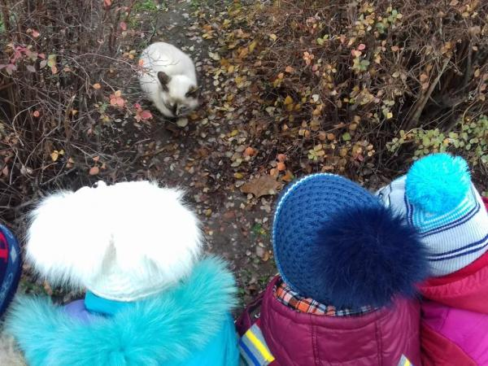
Цель: расширять представление о домашнем животном – кошке; закреплять представление у детей о характерных особенностях кошки (поведенческие особенности, что ест, где обитает); воспитывать любовь к животным.
Ход наблюдения:
Выйдя на прогулку, обратить внимание детей на кошку, которая забрела на территорию нашего детского сада.

Вот он маленький котёнок
Он совсем ещё ребёнок.
Мы его с собой возьмём
И расскажем обо всём,
Как живём, о чём поём,
Как он вырастит потом.
Кот послушал, по мурчал,
А потом вдруг убежал.

Задать детям вопросы:
Что это за животное?
Где оно живёт?
Кто ухаживает за кошкой?
Что кошка ест?
У вас дома есть кошка?
Как она выглядит, какие у неё повадки? (Выслушать ответы детей)
Обратить внимание детей на то, как кошка навострила свои ушки, насторожилась при появлении незнакомых ей людей. Но когда кошка поняла, что мы ничего плохого ей не сделаем она разрешила себя погладить.
Рассказать детям, что кошка – это домашнее животное, живёт с человеком и нуждается в его заботе. У кошки большие глаза, которые очень хорошо видят ночью и у неё мягкие подушечки на лапках, но если кто-то захочет кошку обидеть, то она выпускает острые коготки и может очень сильно поцарапать.
Подвижная игра:
«Кошки – мышки»
Цель: учить бегать легко, не наталкиваясь друг на друга, ориентироваться в пространстве.

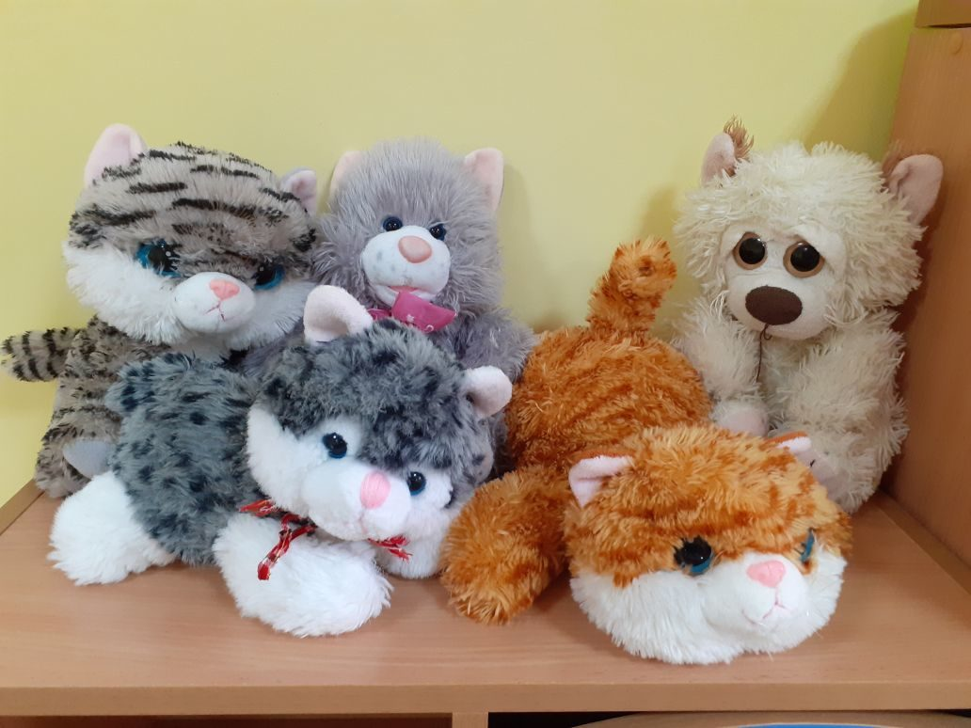

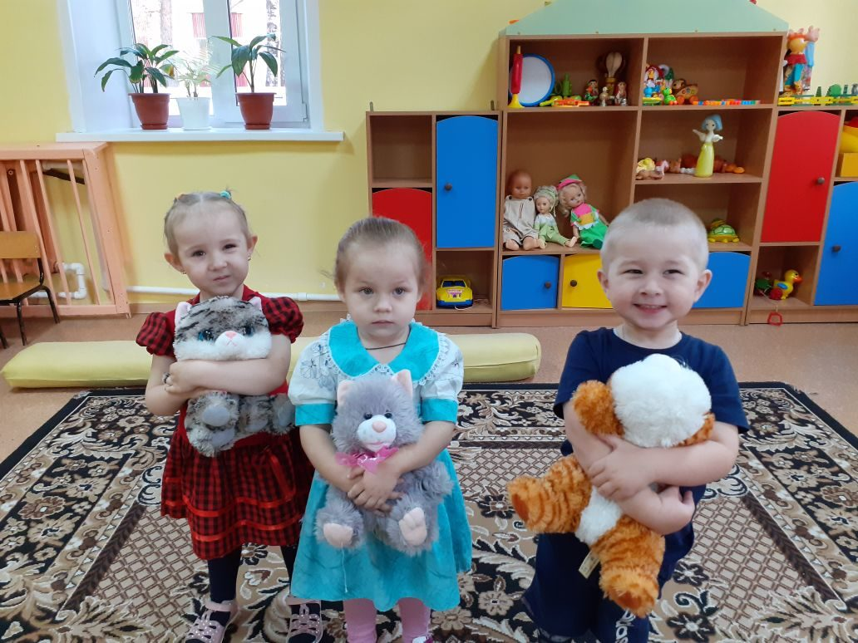

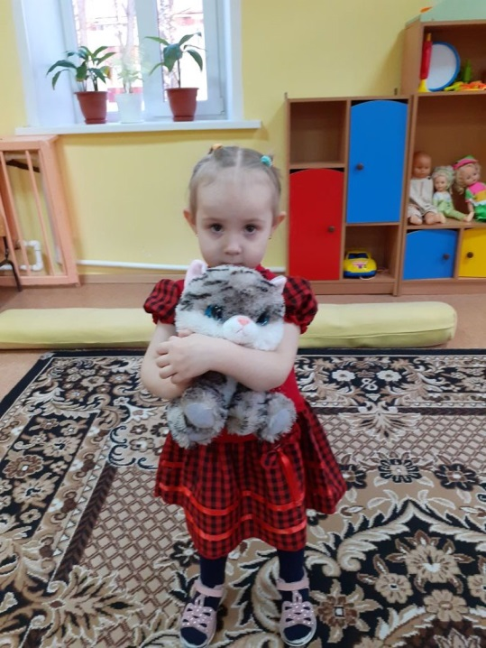

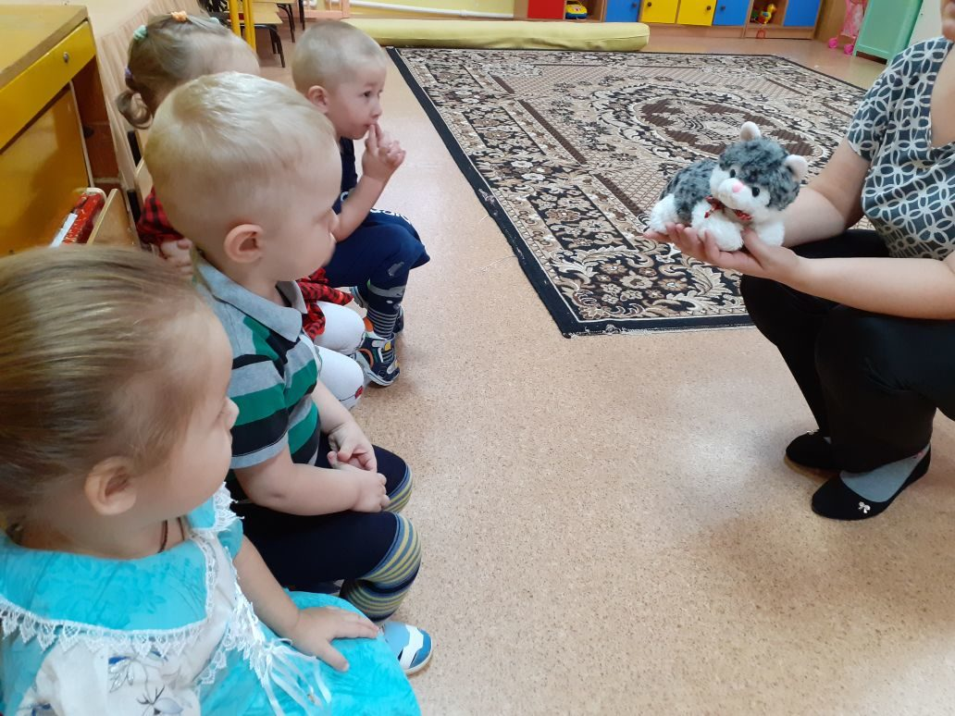

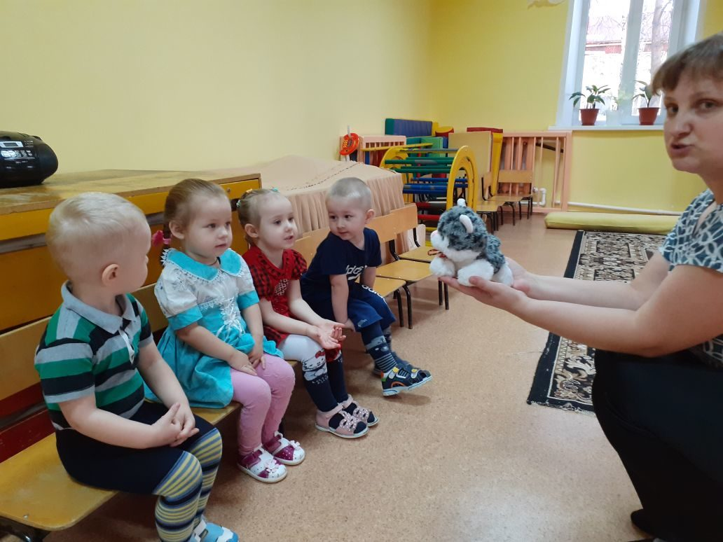
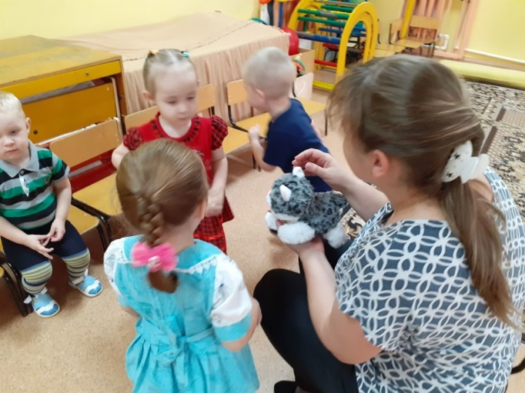

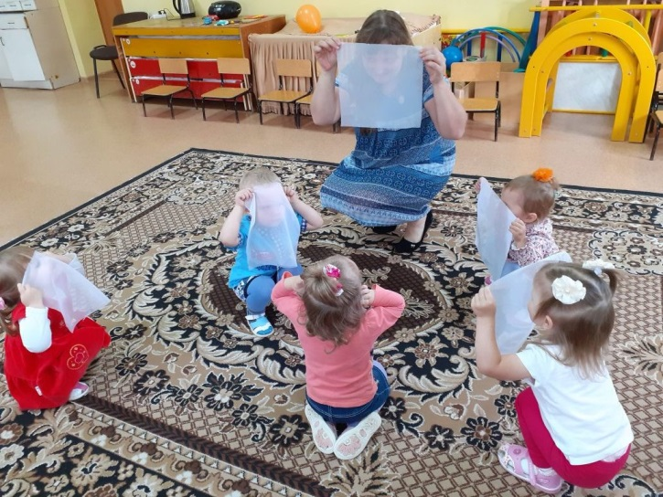
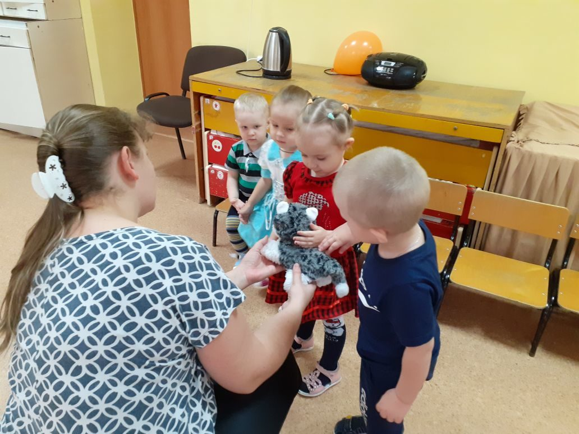

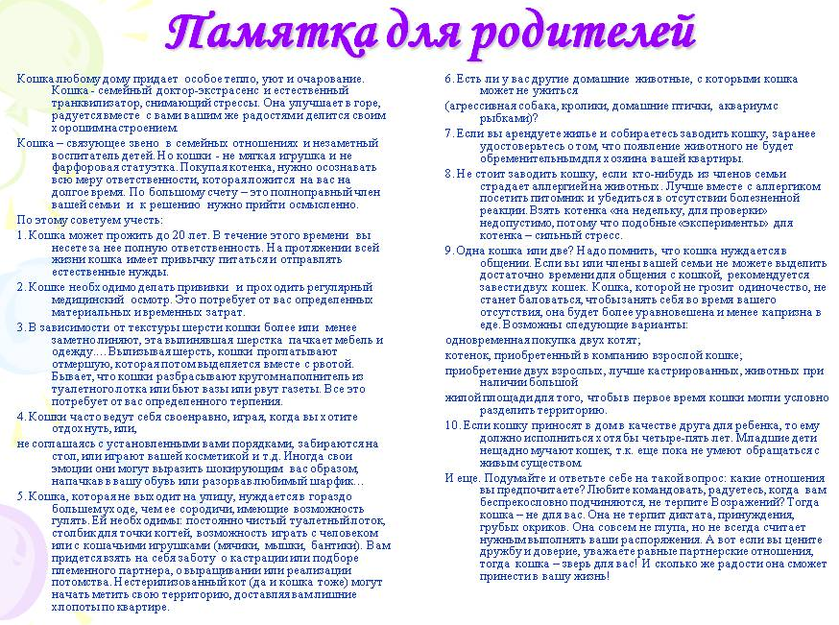

Консультация на тему:
«Заводить ли домашнее животное?»

С каждым годом в нашем сознании, в общество происходят необратимые последствия, мы не замечаем как, мы взрослые лишаем наших детей счастливого детства, сегодня я хотела бы более подробно остановиться, на том как важна роль домашних животных в жизни детей.
Цитирую слова Чака Паланика «Человечность определяется не потому как мы общаемся с людьми, а по тому как мы обращаемся с животными…». Чтобы вырастить и воспитать гуманного ребенка умеющего любить, сострадать, заботиться, прежде всего мы можем научить на примере общения с животными. В жизни каждого ребенка наступает момент когда у него возникает потребность о ком- то заботиться, ребенок начинает просить взять животное, родители порой начинают находить отговорки, типа много шерсти, нужны прививки, специальный уход и так далее.
А ведь вспомните свое детство, наверное, не было ни одного дома, где бы не было животного, и дети росли другими у них была ответственности за животных. Нам самим взрослым можно многому научиться у домашних животных.
Вот взять, например, кошку. Да, многие могут сказать, что это бесполезное животное только ест и спит, исключая дома в селе, где кошка выступает «грозой» для мышей. Здесь я с вами не соглашусь, вы наблюдали, как кошки спят, они умеют расслабляться полностью, управляя всеми мышцами, а сколько грации, изящества, неповторимости в ее походке? Кошка своим спокойствием и энергетическим балансом способна, успокоить человека, привести в чувство равновесия и расслабленности. Сколько ласки и тепла можно получить от этого животного, но не нужно забывать, что и животным тоже нужно это. Очень трогательна их забота о потомстве, они очень трепетно относятся к своему потомству, вы замечали, что котята всегда спят очень близко к маме кошке, а не раз и на ней, в этом проявляется связь между матерью и ребенком, такую связь не нужно нарушать, чем дольше она длится, тем ребенок растет спокойнее, а у нас ребенок обязательно должен спать отдельно в кроватке, но поверьте никакие теплые одеяла не заменят малышу материнского тепла.
Поэтому в жизни ребенка обязательно нужно, чтобы в доме появилось животное. Вы сразу же увидите, что ребенок стал другим.
Он с радостью идет домой ведь дома его ждет любимый питомец, дети с удовольствием играют с кошками, ласкают их, ухаживают. Если мы научим наших детей правильно обращаться и общаться с животными, то поверьте точно также ребенок будет и дальше по жизни в своем сердце и душе нести в наш мир, доброту, сострадание, ласку, заботу о ближних, умение дорожить дружбой, радоваться простым вещам. Все эти нравственные качества мы можем воспитать в наших детях не через виртуальных животных, которых можно вырастить, выкормить в компьютерной игре, а через общения с живыми настоящими животными. Не нужно забывать простых вещей которые нас окружают, бог создал животных, чтобы отогревать наши холодные сердца. Сердце способное любить животное, никогда не причинит, не пожелает никому зла. Помните, что только доброта, сострадание, любовь к близким способны покорить мир! Только правильная тактика, методы и средства способны воспитать гуманного, эмоционально отзывчивого, дружелюбного, коммуникативного, интеллектуального ребенка, способного любить и уважать окружающий его мир.

